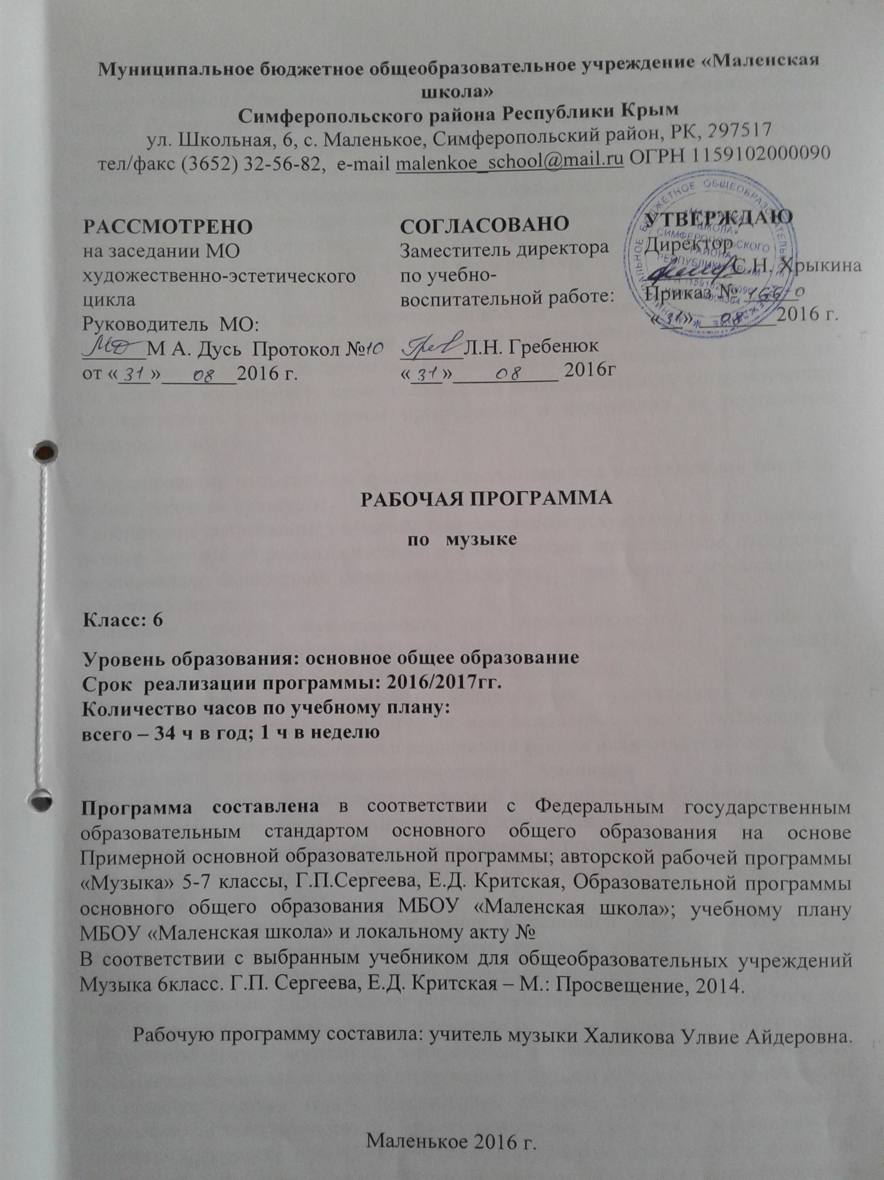Рабочая программа разработана в соответствии с Федеральным государственным образовательным стандартом основного общего образования на основе Примерной основной образовательной программы; авторской рабочей программы «Музыка» 5-7 классы, Г.П.Сергеева, Е.Д. Критская. Образовательной программы основного общего образования МБОУ «Маленская школа»; учебному плану МБОУ «Маленская школа» и локальному акту №
В соответствии с выбранным учебником для общеобразовательных учреждений Музыка 6класс. Г.П. Сергеева, Е.Д. Критская – М.: Просвещение, 2014.
Программа рассчитана на 34 часа в год (1 час в неделю).

Изучение музыки в школе, ориентированное на освоение общечеловеческих ценностей и нравственных идеалов, творческое постижение мира через искусство, обеспечивает в целом успешную социализацию растущего человека, становление его активной жизненной позиции, готовность к взаимодействию и сотрудничеству в современном поликультурном пространстве и направлено на достижение следующих целей:
- формирование музыкальной культуры школьников как неотъемлемой части их обшей духовной культуры;
- воспитание потребности в общении с музыкальным искусством своего народа и разных народов мира, классическим и современным музыкальным наследием; эмоционально-ценностного отношения к искусству, стремления к музыкальному самообразованию;
- развитие общей музыкальности и эмоциональности, эмпатии и восприимчивости, интеллектуальной сферы и творческого потенциала, художественного вкуса, общих музыкальных способностей;
- освоение жанрового и стилевого многообразия музыкального искусства, специфики его выразительных средств и музыкального языка, интонационно-образной природы и взаимосвязи с различными видами искусства и жизнью;
- овладение художественно-практическими умениями и навыками в разнообразных видах музыкально-творческой деятельности: в слушании музыки и пении, инструментальном музицировании и музыкально-пластическом движении, импровизации, драматизации музыкальных произведений, музыкально-творческой практике с применением информационно-коммуникационных технологий.
Значение музыкального образования в основной школе заключается в расширении музыкального и культурного кругозора учащихся, в углублении представлений о широте жизненного содержания музыки и силе ее влияния на человека, развитии у школьников особого чувства творческого стиля того или иного композитора. Роль курса в основной школе состоит в установлении внутренних связей музыки с литературой и изобразительным искусством, осмыслении зависимости между содержанием музыки и формой его воплощении на примере разных типов музыкальных образов, обобщенном понимании процессов интонационного и драматургическою развития. Эмоциональное, активное восприятие музыки как основа музыкальною воспитания в целом, на данном этапе обучения становится фундаментальной базой для систематизации и углубления знаний, дальнейшего разностороннего, интеллектуально-творческого и духовного развития учащихся, формирования у них основ художественного мышления и элементарных представлений о единых закономерностях развития музыки и жизни.
Планируемые результаты освоения учебного предмета
Личностные результаты отражаются в индивидуальных качественных свойствах учащихся, которые они должны приобрести в процессе освоения учебного предмета «Музыка»:
- чувство гордости за свою Родину, российский народ и историю России, осознание своей этнической и национальной принадлежности; знание культуры своего народа, своего края;
- ответственное отношение к учению, готовность и способность к саморазвитию и самообразованию на основе мотивации к обучению и познанию;
- готовность и способность вести диалог с другими людьми и достигать в нем взаимопонимания; этические чувства доброжелательности и эмоционально-нравственной отзывчивости, понимание чувств других людей и сопереживание им;
- коммуникативная компетентность в общении и сотрудничестве со сверстниками, старшими и младшими в образовательной, общественно полезной, учебно-исследовательской, творческой и других видах деятельности;
- участие в общественной жизни школы в пределах возрастных компетенций с учетом региональных и этнокультурных особенностей;
- признание ценности жизни во всех ее проявлениях и необходимости ответственного, бережного отношения к окружающей среде;
- принятие ценности семейной жизни, уважительное и заботливое отношение к членам своей семьи;
- эстетические потребности, ценности и чувства, эстетическое сознание как результат освоения художественного наследия народов России и мира, творческой деятельности музыкально-эстетического характера.

Метапредметные результаты характеризуют уровень сформированности универсальных учебных действий, проявляющихся в познавательной и практической деятельности учащихся:
- умение анализировать собственную учебную деятельность, адекватно оценивать правильность или ошибочность выполнения учебной задачи и собственные возможности ее решения, вносить необходимые коррективы для достижения запланированных результатов;
- владение основами самоконтроля, самооценки, принятия решений и осуществления осознанного выбора в учебной и познавательной деятельности;

Предметные результаты обеспечивают успешное обучение на следующей ступени общего образования и отражают:
- сформированность потребности в общении с музыкой для дальнейшего духовно-нравственного развития, социализации, самообразования, организации содержательного культурного досуга на основе осознания роли музыки в жизни отдельного человека и общества;
- развитие общих музыкальных способностей школьников (музыкальной памяти и слуха), а также образного и ассоциативного мышления, фантазии и творческого воображения, эмоционально-ценностного отношения к явлениям жизни и искусства;
-сформированность мотивационной направленности на продуктивную музыкально-творческую деятельность (слушание музыки, пение, инструментальное музицирование, драматизация музыкальных произведений, импровизация, музыкально-пластическое движение и др.);
- воспитание эстетического отношения к миру, критического восприятия музыкальной информации, развитие творческих способностей в многообразных видах музыкальной деятельности, связанной с театром, кино, литературой, живописью;
- расширение музыкального и общего культурного кругозора; воспитание музыкального вкуса, устойчивого интереса к музыке своего народа, классическому и современному музыкальному наследию;
- овладение основами музыкальной грамотности: способностью эмоционально воспринимать музыку как живое образное искусство во взаимосвязи с жизнью, со специальной терминологией и ключевыми понятиями музыкального искусства;
- приобретение устойчивых навыков самостоятельной, целенаправленной и содержательной музыкально-учебной деятельности, включая информационно-коммуникационные технологии.

Содержание учебного предмета.
Тема I полугодия:
«Мир образов вокальной и инструментальной музыки» (17 часов)
Урок 1. Мир музыкальных образов.
Богатство музыкальных образов (лирические); особенности их драматургического развития в вокальной музыке и инструментальной музыке.
Определение музыкального образа. Специфика вокальной и инструментальной музыки. Лирические образы русских романсов и песен. Многообразный мир эмоциональных чувств в лирическом романсе. Единство музыкальной и поэтической речи в романсе.
Урок 2. Образы романсов и песен русских композиторов.
Богатство музыкальных образов (лирические); особенности их драматургического развития в вокальной музыке. Развитие жанров светской музыки – романс.
Жанр песни-романса. Песня-диалог. Инструментальная обработка романса.
Урок 3.- Два музыкальных посвящения.
Отечественная музыкальная культура 19 века: формирование русской классической школы - М.И. Глинка. Исполнение музыки как искусство интерпретации.
Урок 4. Картинная галерея. Портрет в музыке и живописи.
Музыкальный портрет. Единство содержания и формы. Приемы развития музыкального образа. Особенности музыкальной формы. Сравнение исполнительских трактовок.
Урок 5. «Уноси мое сердце в звенящую даль…».
Отечественная музыкальная культура 19 века: формирование русской классической школы – С.В.Рахманинов.Лирические образы романсов С.В.Рахманинова. Мелодические особенности музыкального языка С.В.Рахманинова. Выразительность и изобразительность в музыке.
Урок 6. Обряды и обычаи в фольклоре и в творчестве композиторов.Вечные истоки.Народное музыкальное творчество. Основные жанры русской народной музыки (обрядовые песни). Народные истоки русской профессиональной музыки.
Лирические образы свадебных обрядовых песен. Песня-диалог. Воплощение обряда свадьбы в операх русских композиторов (на примере одной из опер по выбору учителя).
Урок 7. Музыкальный образ и мастерство исполнителя. Оперный гений русского театра.
Выдающиеся российские исполнители: Ф.И.Шаляпин.
Творчество Ф.И.Шаляпина. Выразительные тембровые и регистровые возможности голоса Ф.И.Шаляпина. Артистизм и талант Ф.И. Шаляпина.
Урок 8. Образы песен зарубежных композиторов. Мир чарующих звуков.
Творчество зарубежных выдающихся композиторов прошлого. Знакомство с вокальным искусством прекрасного пения бельканто. Музыкальные образы песен Ф.Шуберта. Развитие музыкального образа от интонации до сюжетной сцены. Романтизм в западноевропейской музыке. Взаимосвязь музыки и речи на основе их интонационной общности и различий. Богатство музыкальных образов.
Драматические образы баллады «Лесной царь». Единство выразительного и изобразительного в создании драматически напряженного образа. Сквозное развитие баллады. Артистизм и мастерство исполнителя.
Урок 9. Искусство прекрасного пения. Обобщающий урок.
Слушание музыкальных фрагментов. Игра «Угадай мелодию». Тестирование по теме четверти.
Урок 10. Образы русской народной и духовной музыки. Народное искусство Древней Руси.
Образная природа и особенности русской духовной музыки в эпоху средневековья: знаменный распев как музыкально-звуковой символ Древней Руси.
Особенности развития русского музыкального фольклора. Составление ритмической партитуры для инструментовки русской народной песни, инструментальное музицирование.
Урок 11. Образы русской народной и духовной музыки. Духовный концерт.
Духовная и светская музыкальная культура России во второй половине XVII в. и XVIII в. Духовная музыка русских композиторов: хоровой концерт..
Характерные особенности духовной музыки. Основные жанры религиозно-духовной культуры – Всенощная и Литургия. Знаменный распев как основа русской духовной музыки. Жанр хорового концерта. Полифоническое изложение материала.
Урок 12. «Фрески Софии Киевской».
Стилевое многообразие музыки ХХ столетия: развитие традиций русской классической музыкальной школы.
Духовные сюжеты и образы в современной музыке. Особенности современной трактовки.
Связь музыки В.Гаврилина с русским народным музыкальным творчеством. Жанр молитвы в музыке отечественных композиторов.
Урок 13. Перезвоны.
Стилевое многообразие музыки ХХ столетия: развитие традиций русской классической музыкальной школы.
Связь музыки В.Гаврилина с русским народным музыкальным творчеством. Жанр молитвы в музыке отечественных композиторов.
Урок 14. Образы духовной музыки Западной Европы. Мастер полифонии.
Особенности западноевропейской музыки эпохи Барокко. Музыка И.С. Баха как вечно живое искусство, возвышающее душу человека). Характерные особенности музыкального языка И.С.Баха. Выразительные возможности органа. Особенности развития музыки в полифонии. Полифонический 2-частный цикл: токката и фуга, прелюдия и фуга. Современная рок-обработка музыки И.С.Баха. Музыка И.С. Баха как вечно живое искусство, возвышающее душу человека).
Урок 15. Образы скорби и печали. Особенности западноевропейской музыки 18 века. Характерные особенности музыкального языка В.А.Моцарта. Реквием
Урок 16. «Мир образов вокальной и инструментальной музыки».
Обобщающий урок 1 полугодия
Слушание музыкальных фрагментов. Игра «Угадай мелодию». Тестирование по теме четверти.
Урок 17. Фортуна правит миром. «Кармина Бурана».
Стилевое многообразие музыки ХХ столетия (К.Орф), особенности трактовки драматической и лирической сфер музыки на примере образцов камерной инструментальной музыки.
Образы скорби и печали в духовной музыке. Закрепление вокально-инструментальных жанров кантаты и реквиема. Полифонический и гомофонный тип изложения музыкального материала. Контраст музыкальных образов.

Тема II полугодия:
«Мир образов камерной и симфонической музыки» (17 часов)
Урок 18.Вечные темы искусства и жизни.Образы камерной музыки. (1ч)
Жизнь-единая основа художественных образов любого вида искусства.Своеобразие и специфика образов камерной и симфонической музыки.Разнообразие жанров камерной музыки Характерные черты музыкального стиля Ф.Шопена.
Урок 19. Инструментальная баллада.1(ч)
Романтизм в западноевропейской музыке.Развитие жанров светской музыки-камерная инструментальная. Особенности жанра инструментальная баллада.Контраст как основной принцип развития в балладе.

Урок20.Ночной пейзаж.Ноктюрн. (1ч)
Выразительность и изобразительность музыкальной интонации. Богатство музыкальных образов камерного жанра.Расширение представлений о жанре ноктюрна.Особенности претворения образа-пейзажа. Выразительность. Изобразительность. Сопоставить произведения живописи и музыки. Музыка изображает душевный мир, переживания своих героев.

Урок 21. Космический пейзаж.(1ч)
Образ-пейзаж.Стилевое многообразие музыки 20 века.Приемы развития современной музыки.Выразительность и изобразительность в музыке.Контраст образных сфер.Выразительные возможности электромузыкального инструмента.
Урок22.Инструментальный концерт. « Времена года» (1ч)
Особенности западноевропейской музыки эпохи Барокко.Зарубежная духовная музыка в синтезе с храмовым искусством.Зарождение и развитие жанра инструментального концерта.Разновидности и структура концерта.Инструментальный концерт эпохи Барокко.Программная музыка.
Урок 23.Симфоническое развитие музыкальных образов.Связь времен. (1ч)
Особенности трактовки драматической и лирической сфер музыки на примере образцов камерной инструментальной музыки.Особенности жанров-симфония и оркестровая сюита.Стилистические особенности музыкального языка В.Моцарта и П.Чайковского.Сходство и различие, принципы музыкального развития,построения музыкальной формы.Интерпретация и обработка классической музыки.. Изобразительность.
Урок 24.Программная увертюра. (1ч)
Особенности трактовки драматической и лирической сфер музыки на примере образцов камерной инструментальной музыки: увертюра. Классицизм в западноевропейской музыке.
Жанр программной увертюры. Воплощение литературного сюжета в программной музыке. Закрепление строения сонатной формы. Контраст как конфликтное столкновение противоборствующих сил.
Урок 25. Образы симфонической музыки.(1ч)
Образы симфонической музыки «Метель». Музыкальные иллюстрации к повести А.С.Пушкина.
Стилевое многообразие музыки ХХ столетия: развитие традиций русской классической музыкальной школы. Творчество выдающихся композиторов прошлого и современности: Г.Свиридов.
Образы русской природы в музыке Г.Свиридова. Возможности симфонического оркестра в раскрытии образов литературного произведения. Стилистические особенности музыкального языка Г.Свиридова. Особенности развития музыкального образа в программной музыке.
Урок 26. «Мир образов камернойи симфонической музыки».
Обобщающий урок.(1ч)
Слушание музыкальных фрагментов. Игра «Угадай мелодию». Тестирование по теме четверти.

Урок 27. Опера. « Орфей и Эвридика»(1ч)
Взаимопроникновения «легкой» и «серьезной» музыки, особенности их взаимоотношения в различных пластах современного музыкального искусства: мюзикл, рок-опера.
Интерпретация литературного произведения в различных музыкально-театральных жанрах: опере, балете, мюзикле. Взаимопроникновение и смысловое взаимодействие слова, музыки, сценического действия, хореографии и т.д. Метод острых контрастных сопоставлений как один из сильнейших драматургических приемов
Урок 28. «Ромео и Джульетта».(1ч)
Богатство музыкальных образов и особенности их драматургического развития (контраст, конфликт) в вокальной, вокально-инструментальной, камерно-инструментальной, симфонической и театральной музыке.
Взаимосвязь музыки и литературы. Воплощение литературного сюжета в программной музыке. Закрепление строения сонатной формы. Контраст как конфликтное столкновение противоборствующих сил. Обобщенные образы добра и зла, любви и вражды.
Урок 29. Мюзикл. «Вестсайдская история».(1ч)
Современная трактовка классических сюжетов и образов: мюзикл, рок-опера, киномузыка. Взаимопроникновение и смысловое единство слова, музыки, сценического действия, изобразительного искусства, хореографии, а также легкой и серьезной музыки.
Урок 30. Образы киномузыки. «Ромео и Джульетта» в кино ХХ века.(1ч)
Современная трактовка классических сюжетов и образов: мюзикл, рок-опера, киномузыка. Взаимопроникновение и смысловое единство слова, музыки, сценического действия, изобразительного искусства, хореографии, а также легкой и серьезной музыки.
Урок 31. Музыка в отечественном кино. (1ч)
Взаимопроникновения «легкой» и «серьезной» музыки, особенности их взаимоотношения в различных пластах современного музыкального искусства. Творчество отечественных композиторов-песенников - И.О. Дунаевский.
Урок 32. Мир музыкального театра. Джаз — искусство 20 века.(1ч)
Неоднозначность терминов «легкая» и «серьезная» музыка. Взаимопроникновения «легкой» и «серьезной» музыки, особенности их взаимоотношения в различных пластах современного музыкального искусства: джаз -
спиричуэл, блюз.
Взаимодействие легкой и серьезной музыки. Определение джаза. Истоки джаза (спиричуэл, блюз). Импровизационность джазовой музыки. Джазовые обработки.

Урок 33. Авторская музыка: прошлое и настоящее. (1 ч)
Неоднозначность терминов «легкая» и «серьезная» музыка. Взаимопроникновения «легкой» и «серьезной» музыки, особенности их взаимоотношения в различных пластах современного музыкального искусства :бардовская песня .
Жанры и особенности авторской песни. Исполнители авторской песни – барды. Выдающиеся отечественные исполнители авторской песни. История становления авторской песни. Жанр сатирической песни.
Урок 34« Мир музыкального театра. Связь времен» Урок – концерт. (1ч)

Тематическое планирование
№ урока | Разделы и темы | Количествочасов
 | Раздел 1.«Мир образов вокальной и инструментальной  музыки». | 17ч.
1. | Мир музыкальных образов. | 1
2. | Образы романсов и песен русских композиторов. | 1
3. | Два музыкальных посвящения. | 1
4. | Картинная галерея. Портрет в музыке и живописи. | 1
5. | «Уноси моё сердце в звенящую даль…» | 1
6. | Обряды и обычаи в фольклоре и творчестве композиторов. Вечные истоки. | 1
7. | Музыкальный образ и мастерство исполнителя. Оперный гений русского театра. | 1
8. | Образы песен зарубежных композиторов. Мир чарующих звуков. | 1
9. | Искусство прекрасного пения.  Обобщающий урок I четверти. | 1
10. | Образы русской народной и духовной музыки. Народное искусство ДревнейРуси. | 1
11. | Образы русской народной и духовной музыки. Духовный концерт. | 1
12. | Фрески Софии Киевской. | 1
13. | Перезвоны. | 1
14. | Образы духовной музыки Западной Европы. Мастер полифонии. | 1
15. | Образы скорби и печали. | 1
16. | «Мир образов вокальной и инструментальной музыки»  Обобщающий урок 1 полугодия | 1
17. | Фортуна правит миром. «Кармина Бурана». | 1
 | Раздел 2.«Мир образов камернойи симфонической музыки». | 17ч.
18. | Вечные темы искусства и жизни. Образы камерной музыки. | 1
19. | Инструментальная баллада. | 1
20. | Ночной пейзаж. Ноктюрн. | 1
21. | Космический пейзаж». | 1
22. | Инструментальный концерт « Времена года». | 1
23. | Симфоническое развитие музыкальных образов. Связь времен. | 1
24. | Программная увертюра. | 1
25. | Образы симфонической музыки.
26. | «Мир образов камерной и симфонической музыки».  Обобщающий урок. | 1
27. | Опера. « Орфей и Эвридика». | 1
28. | «Ромео и Джульетта». | 1
29. | Мюзикл. «Вестсайдская история». | 1
30. | Образы киномузыки. «Ромео и Джульетта» в кино ХХвека. | 1
31. | Музыка в отечественном кино. | 1
32. | Мир музыкального театра. Джаз – искусство ХХ века. | 1
33. | Авторская музыка: прошлое и настоящее. | 1
34. | « Мир музыкального театра. Связь времен»  Урок – концерт. | 1

